
16 วัน เม็กซิโก – คิวบา
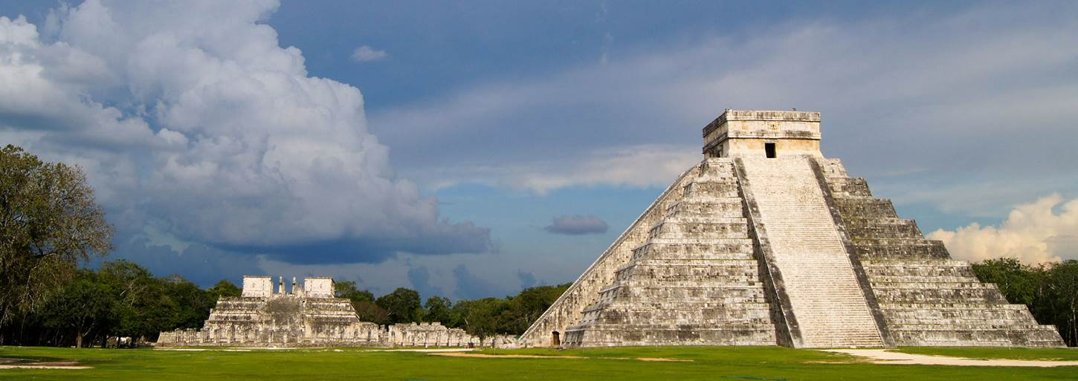
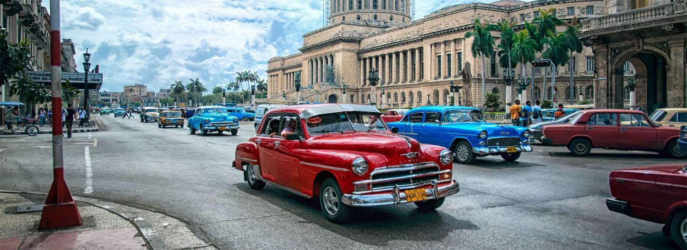
ธันวาคม 66 – ตุลาคม 2567
เริ่มต้น 269,900 บาท
เม็กซิโก ซิตี้ – แคนคูน – เมืองโบราณตูลัม – เมืองโบราณชิเชนอิทซา
(ปิระมิดแห่งชนเผ่ามายา เมืองมรดกโลก และ 1 ใน 7 สิ่งมหัศจรรย์ของโลกยุคใหม่)
เมรีดา – อูซมาล – คาบาห์– เม็กซิโก ซิตี้ – เตโอติฮัวคัน – ฮาวานา – ไวนาเลส – ซานตาคลารา เซียนฟวยโกส ตรินิแดด – กามากูเอย์ – บายาโม – ซานเตียโก เดอ คิวบา – ไมอามี่
ราคาทัวร์ 269,900 บาท : 12-27 ก.พ. 67 / 27 เม.ย. – 12 พ.ค. 67 / 29 ต.ค.- 13 พ.ย. 67**
ราคาทัวร์ 299,900 บาท : 22 ธ.ค. – 6 ม.ค. 67 / 5- 20 เม.ย. 67
(**ตุลาคม มีเทศกาล Day of the Dead วันที่ 31 ตุลาคม ของทุกปี)
16 วัน เม็กซิโก – คิวบา
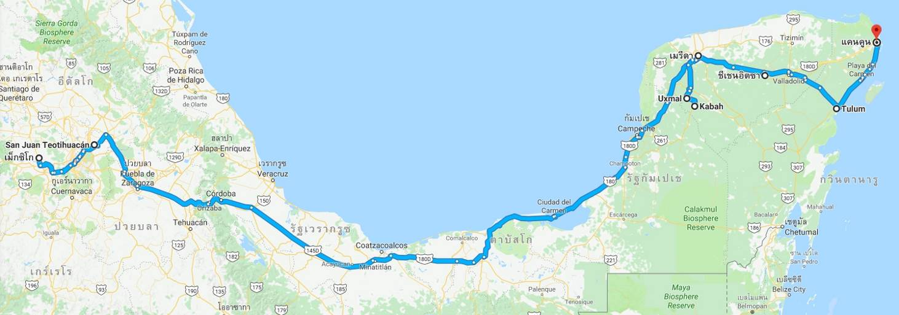
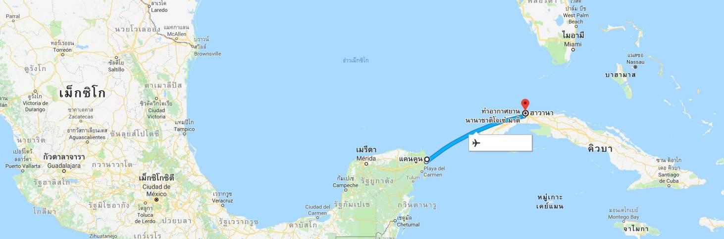

วันแรก กรุงเทพมหานคร – อิสตันบูล – เม็กซิโก ซิตี้

05.00 น. คณะพบเจ้าหน้าที่และมัคคุเทศก์ได้ที่เคาน์เตอร์เชคอิน U (แถว U 14-18) ประตูทางเข้าที่ 9 หรือ 10 อาคารผู้โดยสารขาออก ชั้น 4 เคาน์เตอร์เชคอินสายการบินเตอร์กิช แอร์ไลน์ส (TK) ณ สนามบินสุวรรณภูมิ
07.50 น. ออกเดินทางสู่นครอิสตันบูล ประเทศตุรกี โดยเที่ยวบิน TK 59 (ใช้เวลาบินประมาณ 10.15 ชั่วโมง) เพลิดเพลินกับภาพยนตร์หลากหลายกับ จอทีวีส่วนตัวทุกที่นั่ง และสายการบินฯ มีบริการ อาหารเช้าและอาหารกลางวัน ระหว่างเที่ยวบินสู่นครอิสตันบูล ประเทศตุรกี
14.00 น. เดินทางถึงกรุงอิสตันบูลแวะเปลี่ยนเครื่อง เที่ยวบิน TK184
นำท่านเข้าสู่โรงแรมที่พักใกล้สนามบินอิสตันบูล เพื่อให้ท่านได้พักผ่อนและผ่อนคลายอิริยาบถ

วันที่สอง เม็กซิโกซิตี้ – เตโอติฮัวคัน – วิหารพระแม่มารีแห่งกัวดาลูป

02.05 น. ออกเดินทางจากสนามบินอิสตันบูล สู่ กรุงเม็กซิโกซิตี้ ประเทศเม็กซิโก (ใช้เวลาบินประมาณ 14 ชั่วโมง)
********* บินข้ามเส้นแบ่งเขตเวลาสากล *******
สายการบินมีบริการอาหารเช้า และ อาหารกลางวัน และ อาหารค่ำ บนเครื่องบิน
07.25 น. เดินทางถึงกรุงเม็กซิโกซิตี้ ประเทศเม็กซิโก นำท่านผ่านพิธีการตรวจคนเข้าเมืองและศุลกากร
นำท่านเดินทางสู่เมืองโบราณเตโอติฮัวคัน (Teotihuacán) (ระยะทาง 48 ก.ม. ใช้เวลาเดินทางประมาณ 1 ช.ม.) นำท่านชมปิระมิดโบราณขนาดใหญ่ที่ยังอยู่ในสภาพที่สมบูรณ์ ปัจจุบันนักโบราณคดียังไม่สามารถสรุปได้ว่าใครเป็นผู้สร้างโบราณสถานแห่งนี้ รวมทั้งจุดประสงค์ในการสร้างและการล่มสลายของอาณาจักรก็ยังไม่เป็นที่แน่ชัด นำท่านชมปิระมิดสุริยัน (The Pyramid of the Sun) ซึ่งเป็นสิ่งก่อสร้างที่ใหญ่ที่สุดในบริเวณโบราณสถานแห่งนี้ ด้วยความสูง 63.5 เมตร ซึ่งเป็นปิระมิดที่ใหญ่เป็นอันดับสามของโลก รองจากปิระมิดแห่งเมืองโซลูลาแห่งเม็กซิโก และ ปิระมิดแห่งกีซ่าของอียิปต์ จากนั้นนำท่านชม ปิระมิดจันทรา (The Pyramid of the Moon) ซึ่งอนุญาตให้นักท่องเที่ยวขึ้นได้แค่ครึ่งหนึ่งของความสูง เมืองโบราณเตโอติฮัวคัน แห่งนี้ได้รับการขึ้นทะเบียนเป็นมรดกโลกจากองค์การยูเนสโกในปี 1987 อิสระให้ท่านได้เก็บภาพความยิ่งใหญ่อลังการของปิระมิดของชาวมายา ได้เวลานำท่านเดินทางสู่หมู่บ้านกัวลาดูป เพื่อนำท่านเข้าชมโบสถ์พระแม่มารีอันศักดิ์สิทธิ์แห่งกัวดาลูป (Basilica De Guadalupe) เป็นโบสถ์ที่ชาวคริสต์เชื่อว่าต้องมาเยือนสักครั้งในชีวิต ซึ่งภายในที่แห่งนี้ประกอบด้วย โบสถ์หลังเก่าและ โบสถ์หลังใหม่ สร้างขึ้นเพื่อการแสวงบุญของคริสต์ศาสนิกชน และเรียกได้ว่าโบสถ์ศักดิ์สิทธิ์แห่งนี้เป็นอีกหนึ่งในลิสต์รายชื่อสถานที่แห่งการแสวงบุญที่สำคัญอีกแห่งหนึ่งในโลก ได้เวลานำท่านเดินทางกลับสู่เมืองเม็กซิโกซิตี้
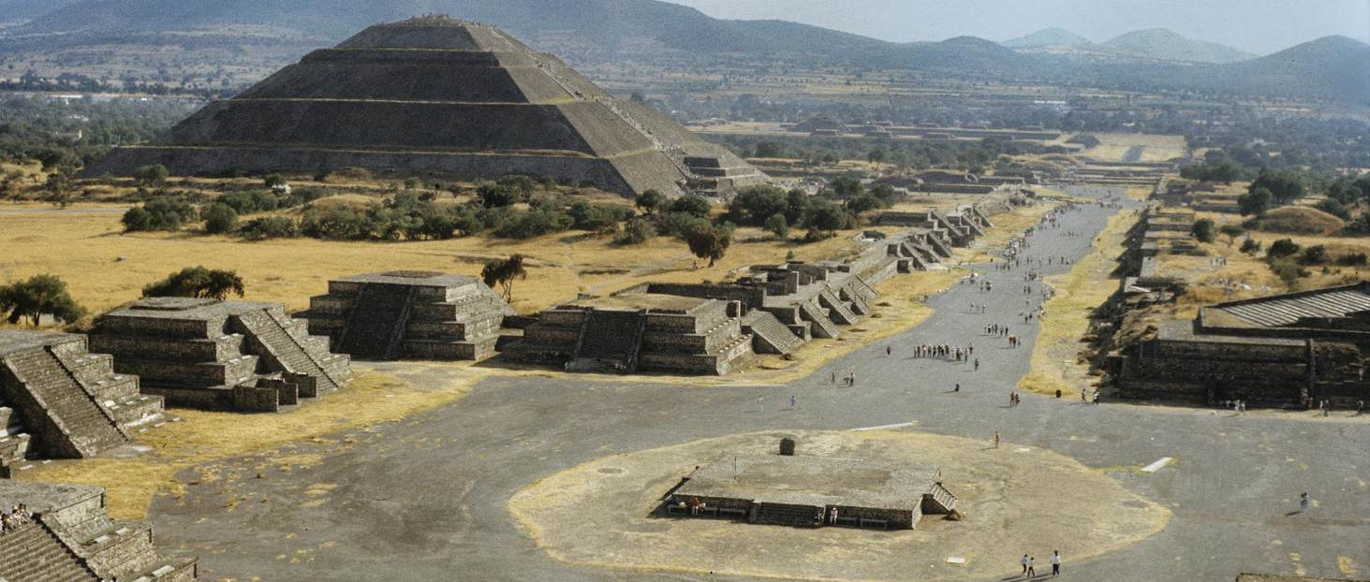

กลางวัน รับประทานอาหารกลางวัน ณ ภัตตาคาร

บ่าย นำท่านชมโซกาโล (Zócalo) หรือบริเวณจัตุรัสกลางเมืองของกรุงเม็กซิโกซึ่งเป็นที่ตั้งของทำเนียบประธานาธิบดี (Palacio Nacional) และมีสิ่งก่อสร้างสวยงามสไตล์โคโลเนียล อาทิเช่น โบสถ์ Cathedral Metropolitanจัตุรัส Plaza de la Constitución โรงละคร Bellas Artes อาคารที่ทำการไปรษณีย์ เป็นต้น และนำท่านเข้าชมโบราณสถาน Templo Mayor ซึ่งเป็นหนึ่งในสิ่งก่อสร้างหลักของเมืองโบราณชื่อ Tenochtitlan ของชาวแอซเทค ก่อนที่จะถูกทำลายโดยสเปน

ค่ำ รับประทานอาหารค่ำ ณ ภัตตาคารท้องถิ่น

นำท่านเข้าสู่โรงแรมที่พัก Galeria Plaza Reforma Hotel **** หรือเทียบเท่า (พักค้างคืนที่ 1)

วันที่สาม เม็กซิโกซิตี้

เช้า รับประทานอาหารเช้าในโรงแรม
นำท่านเข้าชมพิพิธภัณฑ์มานุษยวิทยาแห่งชาติ (National Museum of Anthropology) ที่รวบรวมเอาศิลปวัตถุและปิระมิดจำลอง รวมทั้งอารายธรรมเก่าแก่ของชนเผ่าโบราณต่างๆในเม็กซิโกมาไว้ในที่เดียวกัน เช่น มายัน แอซเทค โอเมกา นำท่านชมร่องรอยความรุ่งเรืองของชนเผ่าต่างๆจากข้าวของที่สะสมไว้ในพิพิธภัณฑ์แห่งนี้ จากนั้นนำท่านเข้าชมพิพิธภัณฑ์ประวัติศาสตร์(National Museum of History) ในปราสาทชาปุลเตเปค (Chapultepec Castle) ซึ่งตั้งอยู่บนเนินเขาในสวนสาธารณะขนาดใหญ่ของเมือง ทำให้นอกจากจะได้เรียนรู้เกี่ยวกับประวัติศาสตร์ของเม็กซิโกตั้งแต่สมัยก่อนประวัติศาสตร์จนถึงยุคหลังการปฏิวัติการปกครองแล้ว นักท่องเที่ยวยังจะได้ชมวิวทิวทัศน์ของเมืองหลวงจากจุดชมวิวที่สวยที่สุดแห่งหนึ่ง อิสระให้ท่านเก็บภาพความสวยงามของเมืองเม็กซิโกซิตี้จากมุมสูง

กลางวัน รับประทานอาหารกลางวัน ณ ภัตตาคารจีน
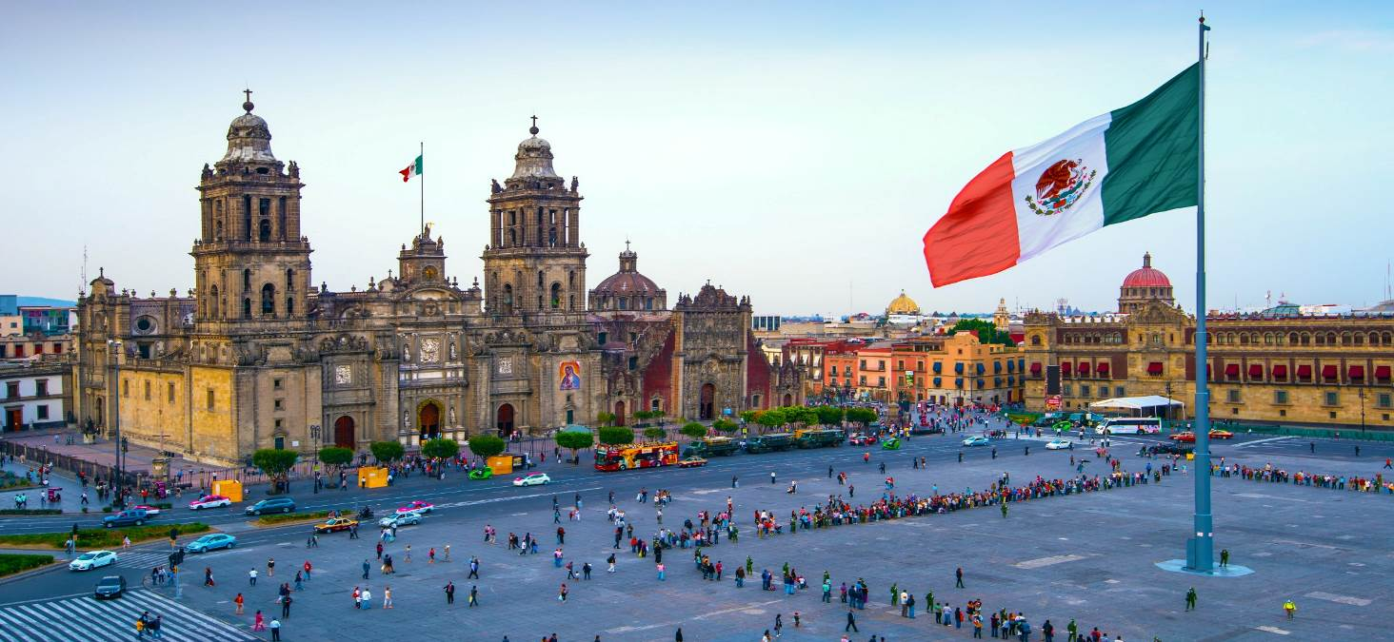
บ่าย นำท่านผ่านชมอนุสาวรีย์นางฟ้าแห่งอิสรภาพ (Ángel de la Independencia) อีกหนึ่งแลนด์มาร์กของเม็กซิโกซิตี้ เป็นอนุสาวรีย์ขนาดใหญ่ด้านบนมีรูปปั้นนางฟ้าสีทอง ถูกสร้างขึ้นเพื่อเฉลิมฉลองการประกาศอิสรภาพครบรอบหนึ่งร้อยปีของเม็กซิโก เมื่อปี ค.ศ. 1911 (พ.ศ. 2454) นำท่านชม โชชิมิลโก (Xochimilco) เป็นสถานที่ที่ถูกขนานนามให้เป็น “ตลาดน้ำสไตล์เม็กซิกัน” ตั้งอยู่ทางตอนใต้ของเม็กซิโกซิตี้ ที่นี่นักท่องเที่ยวสามารถเช่าเรือท้องแบนที่มีสีสันสวยงาม (Trajineras) เพื่อล่องลัดเลาะไปตามคลองเล็กๆ พร้อมเพลิดเพลินไปกับดนตรีพื้นเมืองจากเหล่ามาริอาชี่ (Mariachi) และซื้ออาหารเครื่องดื่มและของที่ระลึกพื้นเมืองจากเรือพ่อค้าแม่ค้าได้ด้วย

ค่ำ รับประทานอาหารค่ำ ณ ภัตตาคารท้องถิ่น พร้อมชมโชว์พื้นเมือง

นำท่านเข้าสู่โรงแรมที่พัก Galeria Plaza Reforma Hotel **** หรือเทียบเท่า (พักค้างคืนที่ 2)

วันที่สี่ เมริดา – อูซมาล – คาบาห์

เช้า รับประทานอาหารเช้าในโรงแรม
07.00 น. นำท่านเดินทางสู่สนามบินเม็กซิโกซิตี้ เพื่อเช็คอิน
09.20 น. ออกเดินทางจากสนามบินเม็กซิโกซิตี้ (MEX) สู่ สนามบินเมริดา (MID) โดยสายการบินแอร์โรเม็กซิโก เที่ยวบินที่ AM824 (ใช้เวลาบินประมาณ 2 ช.ม.)
11.21 น. เดินทางถึงสนามบินเมริดา
นำท่านเดินทางสู่เมืองโบราณอูซมาล (Uxmal Archaeological sites) (ระยะทาง 79 ก.ม. ใช้เวลาเดินทางประมาณ 1.15 ช.ม.) เมืองโบราณที่ได้รับการขึ้นทะเบียนจากองค์การยูเนสโกให้เป็นเมืองมรดกโลกในปี 1996 เนื่องจากเป็นเมืองโบราณที่คงความสมบูรณ์ของโบราณสถานที่สร้างโดยชนเผ่ามายาโบราณ เมืองอูซมาลสันนิษฐานว่าสร้างขึ้นประมาณ 850-925 ปีก่อนคริสตกาล และถูกปกครองโดยตระกูลชุย ซึ่งเป็นผู้ปกครองชาวมายาในแถบตะวันตกของคาบสมุทรยูคาทาน ปัจจุบันเมืองโบราณแห่งนี้ยังคงสภาพของกลุ่มอาคารโบราณกว่า 15 กลุ่มอาคารที่กระจัดกระจายในระยะความยาวกว่า 2 กิโลเมตร ซึ่งแบ่งห้องต่างๆออกเป็นหลายห้องทั้งสำหรับ พระ และ ชนชั้นปกครอง ซึ่งแต่ละห้องสะท้อนให้เห็นถึงอำนาจและความยิ่งใหญ่ของผู้อาศัย

กลางวัน รับประทานอาหารกลางวัน ณ ภัตตาคารท้องถิ่น

บ่าย นำท่านเข้าชมเมืองโบราณอูซมาล (Uxmal) เป็นภาษาของเผ่ามายา แปลว่า สร้างสามครั้ง ในสถาปัตยกรรมที่เรียกว่า Puuc style คือสร้างให้ฝาผนังส่วนล่างเป็นแบบเรียบๆ แต่เหนือขึ้นไปสลักด้วยรูปหน้ากากของพระเจ้าองค์ต่างๆที่เผ่ามายานับถือบูชา สิ่งที่แปลกไปจากที่อื่นๆในรัฐยูคาตานคือ อูซมาลไม่มี cenote “ซีโนตี้” หรือบ่อน้ำ ที่นอกจากมีไว้สำหรับเก็บน้ำแล้ว ยังใช้เป็นที่บวงสรวงอีกด้วย ชาวมายาในแถบนี้สร้างที่เก็บน้ำสำหรับฤดูร้อน แทนบ่อน้ำที่มายาเผ่าอื่นใช้ ที่ประตูทางเข้ามีท่อน้ำที่มีลักษณะเป็นหน้ากากแต่มีที่สำหรับเก็บน้ำด้านใต้ นอกจากนี้ตามหมู่อาคารจะมีรูปสลักเทพเจ้าแห่งน้ำฝน Chac Mool อยู่มากมายก็เนื่องจากขาดแคลนน้ำ จึงต้องมีการขอพรขอน้ำจากพระเจ้า นำท่านชมปิระมิดแห่งเวทย์มนต์ (Pyramid of the Magician) ซึ่งสร้างเป็นชั้นๆทั้งหมด 5 ชั้น เป็นปิระมิดที่สูงเด่นที่สุดในเมืองโบราณแห่งนี้ โครงสร้างทั้งหมดเป็นหินชอล์คสีชมพูซึ่ง ยังคงมีสภาพดี ตามตำนานเล่าว่า ปิระมิดแห่งนี้สร้างขึ้นภายในคืนเดียวโดยคนแคระที่มีอำนาจของนักมายากล แต่ความจริงปิระมิดถูกสร้างขึ้นถึงห้าครั้ง แต่ละครั้งก็สร้างคร่อมลงไปบนโครงสร้างที่มีอยู่เดิม จากนั้นนำท่านชมวังแห่งเจ้าผู้ครองนคร (Governor’s palace) ซึ่งสร้างอยู่ใกล้กับปิระมิดแห่งเวทย์มนต์ อาคารแห่งนี้มีด้วยกันสามแห่งเชื่อมด้วยรอยโค้งหรือ arches จมูกที่โค้งยาวใหญ่เหมือนงวงช้างของเทพเจ้า Chac Mool เห็นเด่นแต่ไกล เป็นลักษณะพิเศษของสถานที่นี้ จากนั้นนำท่านชมจัตุรัสนันเนรี (Nunnery Quadragle) เป็นหมู่อาคารยาวที่สร้างล้อมรอบจัตุรัส ซึ่งสามารถขุดค้นและคงสภาพสถาปัตยกรรมได้อย่างสมบูรณ์ นำท่านชมความยิ่งใหญ่และความมหัศจรรย์ของเมืองโบราณเก่าแก่กว่าพันปี อิสระให้ท่านได้เก็บภาพตามอัธยาศัย
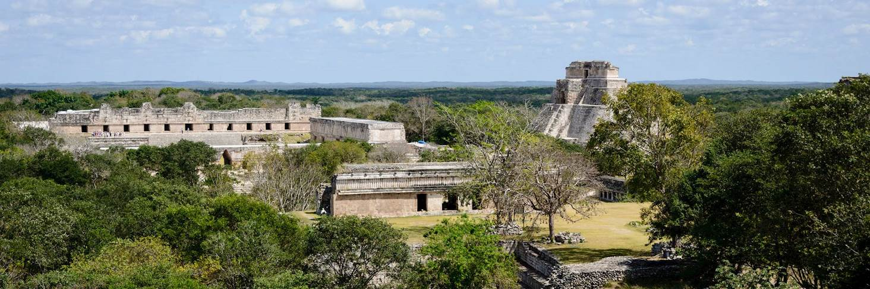

ได้เวลานำท่านเดินทางสู่เมืองโบราณคาบาห์ (Kabah) เมืองโบราณอีกแห่งของชาวมายา เป็นเมืองโบราณที่ใหญ่เป็นอันดับสองรองจากอูซมาลในเขตผืนแผ่นดินยูคาทาน สถาปัตยกรรม และหมู่อาคารโบราณในเมืองนี้เรียกได้ว่ายังคงความสมบูรณ์และสวยงามยิ่ง นำท่านชมวิหารเทพเจ้าแห่งฝน (Temple of Chac Mool) ซึ่งเป็นเทพเจ้าที่ชาวมายาที่อาศัยในบริเวณนี้บูชามาก เนื่องจากที่ราบสูงยูคาทานเป็นพื้นที่ค่อนข้างแห้งแล้งและขาดน้ำ ชาวมายาจึงบวงสรวงและบูชาเทพเจ้าแห่งฝนเพื่อขอฝน จากนั้นนำท่านชมหมู่อาคาร วิหารโบราณที่มีการแกะสลักรูปปั้นเทพเจ้าต่างๆสำหรับประกอบพิธีบูชายัญ หรือ พิธีกรรมของชาวมายาในอดีต อิสระให้ท่านได้เก็บภาพความน่าอัศจรรย์และความสวยงามของเมืองโบราณของชาวมายาในอดีตได้ตามอัธยาศัย

ค่ำ รับประทานอาหารค่ำในโรงแรม

นำท่านเข้าสู่โรงแรมที่พักระดับ 4 ดาว Hacienda Uxmal Hotel **** หรือเทียบเท่า

วันที่ห้า เมริดา – ชิเชน อิทซา (เมืองมรดกโลก และ 1 ใน 7 สิ่งมหัศจรรย์ของโลกยุคใหม่)

เช้า รับประทานอาหารเช้าในโรงแรม
นำท่านเดินทางสู่เมืองเมริดา (Merida) อีกหนึ่งเมืองท่องเที่ยวที่มีชื่อเสียงและยังเป็นเมืองหลวงของรัฐยูกาตัง หรือ รัฐยูคาทาน (Yucatan) 1 ใน 31 รัฐของประเทศเม็กซิโก โดยตัวเมืองนั้นตั้งอยู่ทางตะวันตกเฉียงเหนือของรัฐและยังเป็นเมืองที่ใหญ่ที่สุดในคาบสมุทรยูคาทาน (Yucatan Peninsula) นำท่านชม พลาซ่า แกรนด์เด (Plaza Grande) จัตุรัสใจกลางเมืองที่มีชื่อเสียงและเป็นจุดศูนย์กลางของย่านประวัติศาสตร์ที่สำคัญของเมริดา นอกจากนี้แล้ว พลาซ่า แกรนด์เด ยังเป็นที่ตั้งของสวนสาธารณะกลางที่ถูกล้อมรอบด้วยอาคารประวัติศาสตร์ที่น่าประทับใจ โดยสถานที่สำคัญที่ตั้งอยู่บนจัตุรัสแห่งนี้ได้แก่ วิหาร พิพิธภัณฑ์ศิลปะร่วมสมัย พระราชวังเก่า และหอนาฬิกา ได้เวลานำท่านผ่านชมถนน กาซ่า มอนเตโค่ (Casa Montejo) ถนนสายต้นไม้ที่มีความสวยงามและยังเป็นถนนที่สำคัญที่สุดของเมือง อีกทั้งยังเป็นที่ตั้งของอนุสรณ์สถานที่สำคัญ รวมไปถึงเหล่าอาคารที่ถือว่าเป็นสัญลักษณ์ของเมืองเมริดาอีกด้วย

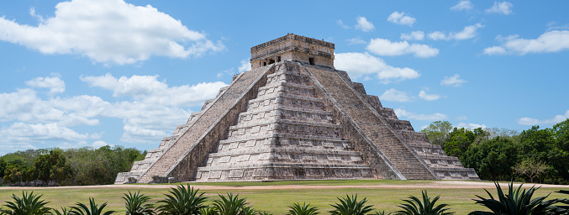

กลางวัน รับประทานอาหารกลางวัน ณ ภัตตาคารท้องถิ่น

บ่าย นำท่านเดินทางสู่เมืองชิเชน อิทซา (Chichen Itza) (ระยะทาง 119 ก.ม. ใช้เวลาเดินทางประมาณ 1.30 ชั่วโมง) นำท่านเข้าชมเมืองโบราณชิเชน-อิทซา (Chichen-Itza Archaeological Site) เมืองหลวงของชาวมายันหรือชาว มายาในเขตยูคาทานในช่วงก่อนคริสต์ศตวรรษที่มีความรุ่งเรืองเป็นอย่างมากไม่ว่าจะเป็นทางด้านคณิตศาสตร์ ดาราศาสตร์ และสถาปัตยกรรมศาตร์ จนกระทั่งชาวสเปนได้เข้ามาล่าอาณานิคมในแถบทะเลแคริบเบี้ยนใน ช่วงศตวรรษที่ 13 ปัจจุบันเป็นโบราณสถานที่มีความสมบูรณ์เป็นอย่างมากและได้รับการขึ้นทะเบียนจาก องค์การยูเนสโกให้เป็นเมืองมรดกโลกในปี 1988 รวมถึงได้รับการโหวตคัดเลือกให้เป็น 1 ใน 7 สิ่งมหัศจรรย์ ของโลกยุคใหม่เมื่อวันที่ 7 เดือน 7 ปี 2007 อีกด้วย นำท่านชมปิระมิดแห่งเทพเจ้าคูคุลคาน (เทพเจ้าสูงสุดของ ชาวมายาซึ่งเป็นผู้สร้างมนุษย์) ซึ่งถือเป็นปิระมิดแห่งสุดท้ายและเป็นปิระมิดที่กล่าวได้ว่ายิ่งใหญ่ที่สุดของอาราย ธรรมมายาด้วย จากนั้นนำท่านชมวิหารชัค มุล (รูปปั้นซึ่งเป็นศิลปะแบบมายา) และมีห้องโถงที่เต็มไปด้วยเสา หลายพันต้นและลานกว้างที่ใช้เป็นที่ชุมนุมของประชาชนในอดีต ชิเชน อิทซา เป็นส่วนหนึ่งของมหาวิหาร จำนวนมากซึ่งพวกมายาได้สร้างขึ้นเพื่อเป็นอนุสรณ์ของเทพเจ้าผู้ทรงกระหายพระโลหิต ตัววิหารรูปร่างคล้าย
ปิระมิดยอดตัด ก่อสร้างซ้อนกันเป็นชั้นๆ บนเนื้อที่ราว 6.4 ตร.กม. วิหารที่ใหญ่สุดมีชื่อว่า มหาวิหารแห่งนักรบ สร้างขึ้นในคริสต์ศตวรรษที่ 12 ตรงกลางสร้างเป็นปราสาทเหลี่ยมทึบสูงขึ้นไปใช้เป็นที่ทำพิธีสังเวยเทพเจ้า

ค่ำ รับประทานอาหารค่ำในโรงแรม

นำท่านเข้าสู่โรงแรมที่พัก Meson del Marque Estandar Hotel **** หรือเทียบเท่า

วันที่หก ชิเชน อิทซา – เมืองโบราณตูลัม - หลุมน้ำซิโนเต้ – แคนคูน

เช้า รับประทานอาหารเช้าในโรงแรม
นำท่านเดินทางสู่เมืองโบราณตูลัม (Tulum Archeological Site) (ระยะทาง 200 ก.ม. ใช้เวลาเดินทางประมาณ 2.40 ชั่วโมง) หรือชื่อเดิมรู้จักกันในภาษาพื้นเมืองว่า “เมืองซามา (Zama) หรือนครแห่งแสง (City of Dawn)” ซึ่งเป็นหนึ่งในเมืองที่เคยรุ่งเรืองในสมัยอาณาจักรมายาช่วงศตวรรษที่ 13 -15 เนื่องจากเป็นเมืองที่ตั้ง อยู่ติดกับชายทะเลและเป็นเมืองท่าที่สำคัญในอดีต แต่ต้องล่มสลายลงภายหลังจากที่ตกเป็นอาณานิคมของสเปน ระหว่างทางถึงเมืองตูลัม นำท่านสัมผัสกับปรากฎการณ์ทางธรรมชาติกับหลุมน้ำ ซิโนเต้ (Cenote) หลุมน้ำที่สวยงามและสามารถลงเล่นน้ำได้ (กรุณาเตรียมชุดว่ายน้ำไปด้วยหากท่านต้องการเล่นน้ำ)

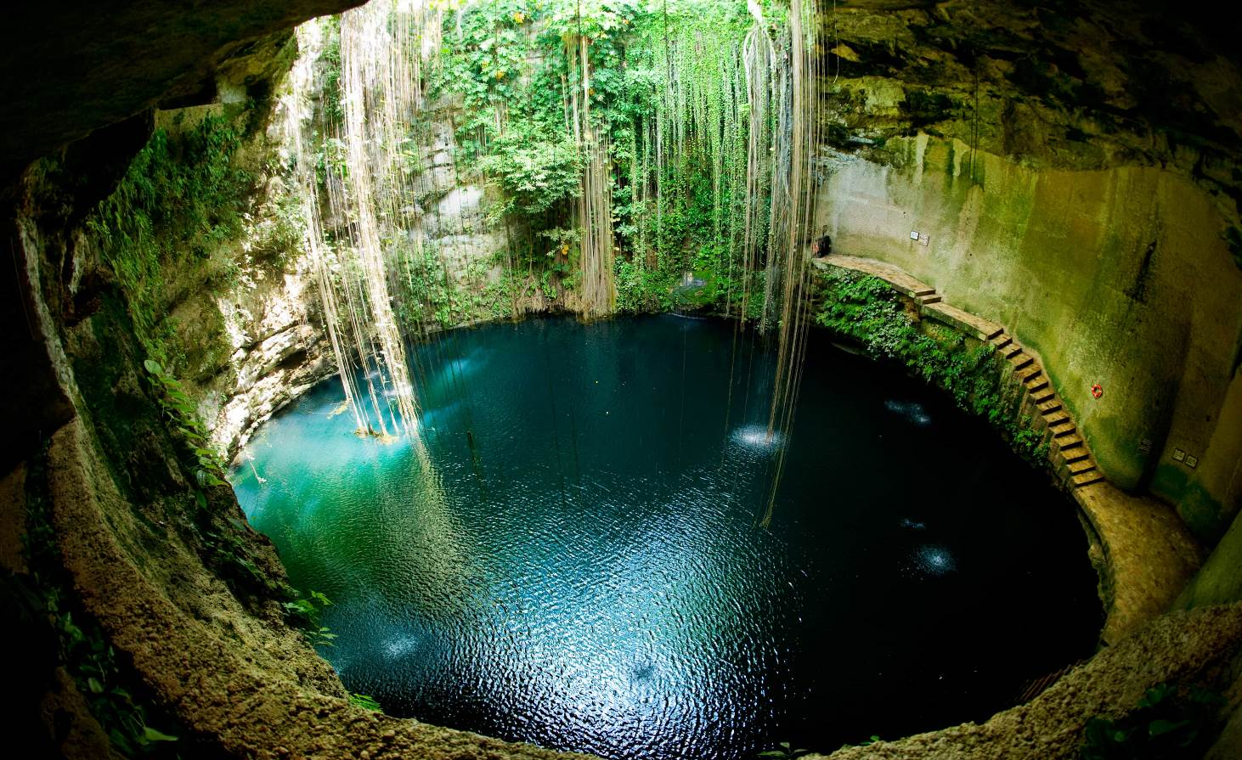

กลางวัน รับประทานอาหารกลางวัน ณ ภัตตาคารท้องถิ่น

บ่าย นำท่านเข้าชมเมืองโบราณตูลัมแห่งอาณาจักรมายา (Tulum Ruins of Mayan City) เมืองโบราณซึ่งตั้งอยู่ริมหน้า ผาติดกับทะเลแคริบเบี้ยน นับเป็นหนึ่งในเมืองโบราณแห่งสุดท้ายก่อนที่อารายธรรมมายาจะสูญสิ้นลงในช่วง ศตวรรษที่ 15 หลังการรุกรานของชาวสเปนซึ่งล่าอาณานิคมประเทศเม็กซิโกอยู่ในขณะนั้น อาณาจักรมายา เป็น อาณาจักรโบราณในอเมริกากลาง มีพื้นที่บริเวณประเทศเม็กซิโกคาบเกี่ยวกับเบลีซและกัวเตมาลา และมีความ รุ่งเรืองช่วง 500 ปีก่อนคริสตกาลจนถึง ค.ศ. 1502 มีจุดศูนย์กลางอยู่ที่นครวากา ซึ่งปัจจุบันคือ เปรู ชาวมายาใช้ อักษรภาพในการบันทึก มีความสามารถทางดาราศาสตร์ จนสามารถทำนายเวลาเกิดสุริยุปราคาและจันทรุปราคา ได้ล่วงหน้าเป็นเวลานาน รู้จักทำปฏิทินใช้ รู้จักประดิษฐ์เลขศูนย์ใช้ในวิชาคณิตศาสตร์ รู้จักค้าขาย เกลือ หยก และเครื่องปั้นดินเผา แต่ชาวมายาไม่รู้จักใช้ล้อและไม่รู้จักการถลุงแร่ ซึ่งแสดงว่าชาวมายาดำรงชีวิต เหมือนมนุษย์หินที่รู้จักใช้เพียงไม้ กระดูกสัตว์ หินปูน และหินทรายในการสร้างเมือง นำท่านชม Temple of Fresco หนึ่งในสิ่งก่อสร้างที่มีชื่อเสียงของเมืองโบราณแห่งนี้ ซึ่งชาวมายาใช้เพื่อเฝ้าดูการเคลื่อนไหวของพระ อาทิตย์ จากนั้นอิสระให้ท่านถ่ายรูปกับ El Castillo ซึ่งชาวมายาสร้างไว้เป็นปราสาท หรือเสมือนป้อมปราการไว้ ต่อสู้กับผู้รุกราน มีความสูงทั้งสิ้น 7.5 เมตร อิสระให้ท่านได้เก็บภาพความน่าอัศจรรย์ของสิ่งก่อสร้างอีกแห่ง ของชาวมายาโบราณ ได้เวลานำท่านเดินทางสู่เมืองแคนคูน (Cancun)

ค่ำ รับประทานอาหารค่ำ ในโรงแรม

นำท่านเข้าสู่โรงแรมที่พัก Presidente Intercontinental Cancun Hotel**** หรือเทียบเท่า

วันที่เจ็ด แคนคูน – ฮาวานา (ประเทศคิวบา)

เช้า รับประทานอาหารเช้าในโรงแรม
อิสระให้ท่านได้พักผ่อนในโรงแรมตามอัธยาศัย หรือ ท่านจะเลือกเดินเล่นในเมืองแคนคูน เลือกซื้อของที่ระลึกได้ตามอัธยาศัย
11.45 น. นำท่านเดินทางสู่สนามบินแคนคูน

กลางวัน รับประทานอาหารกลางวัน ณ ภัตตาคารท้องถิ่น

16.45 น. ออกเดินทางจากสนามบินแคนคูน สู่ สนามบินโฮเซ มาร์ติ (Jose Marti Airport) กรุงฮาวานา ประเทศคิวบา
19.30 น. เดินทางถึงสนามบินโฮเซ มาร์ติ (Jose Marti Airport) กรุงฮาวานา ประเทศคิวบา
นำท่านผ่านพิธีตรวจคนเข้าเมืองและศุลกากร

ค่ำ รับประทานอาหารค่ำในโรงแรม

นำท่านเข้าสู่โรงแรมที่พัก Melia Havana Hotel **** หรือเทียบเท่า (พักค้างคืนที่ 1)

วันที่แปด ฮาวานา

เช้า รับประทานอาหารเช้าในโรงแรม
นำท่านเดินทางสู่กรุงฮาวานา หรือ ลาอาบานา (La Habana) เมืองหลวงและเมืองท่าที่เป็นศูนย์กลางเศรษฐกิจของประเทศคิวบา ปัจจุบันกรุงฮาวานาได้กลายเป็นมีชื่อเสียงในด้านประวัติศาสตร์ วัฒนธรรม สถาปัตยกรรม และสถานที่ต่าง ๆ โดยเฉพาะบริเวณย่านเมืองเก่าฮาวานาและป้อมปราการที่ได้รับการขึ้นทะเบียนให้เป็นมรดกโลกในปี ค.ศ. 1982 นำท่านเที่ยวชมเมืองใหม่แห่งกรุงฮาวานา (Modern Havana) อันเป็นที่ตั้งของสถานที่สำคัญเพื่อย้อนรำลึกถึงประวัติศาสตร์ของคิวบา นำท่านถ่ายรูปกับอนุสรณ์สถานโฮเซ มาร์ติ (Jose Marti Memorial) เป็นอนุสรณ์สถานที่สร้างเป็นทาวเวอร์รูปดาว สูง 109 เมตร เพื่อรำลึกถึงวีรบุรุษชาวคิวบา จากนั้นนำท่านชมจัตุรัสแห่งการปฎิวัติคิวบา (Revolution Square) และ จัตุรัสแห่งเกียรติยศ (Dignity Square) ชม ถนนมาเลคอน (Malecon) ถนนเลียบชายฝั่งที่มีความยาวประมาณ 8 กิโลเมตร ซึ่งหากมาในช่วงเย็นๆจะพบว่ามีผู้คนออกมาทำกิจกรรมต่างๆร่วมกันอย่างคึกคัก ไม่ว่าจะเป็นการปาร์ตี้สังสรรค์ ตกปลา หรือแม้แต่การลงเล่นน้ำทะเล นอกจากนี้แล้วบนถนนมาเลคอนยังเป็นที่ตั้งของอาคารสำคัญๆเป็นจำนวนมาก ได้แก่ ตึกรามบ้านช่องเก่าแก่ รวมไปถึงป้อมปราการเก่าแก่ที่เป็นส่วนหนึ่งของมรดกโลก
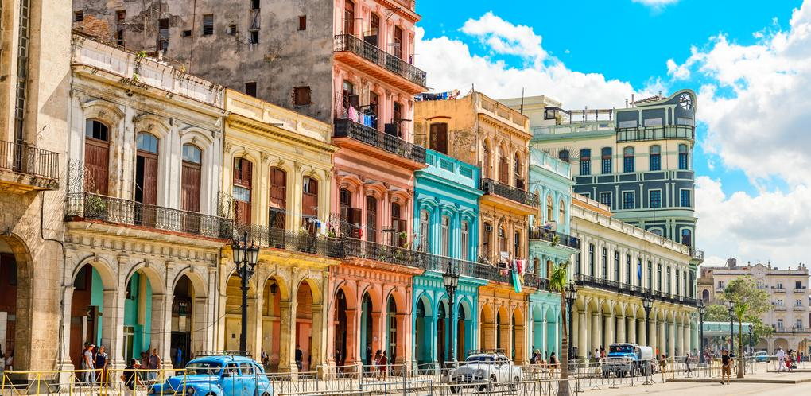

กลางวัน รับประทานอาหารกลางวัน ณ ภัตตาคารท้องถิ่น

บ่าย นำท่านเดินทางสู่ย่าน คาซา บลันคา Casa Blanca (Statue of Jesus Christ) ให้ท่านได้ถ่ายภาพกับรูปปั้นพระเยซูคริสต์ที่ตั้งตระหง่านอยู่กลางเนินเขา ริมอ่าวฮาวานา หันพระพักตร์สู่เมืองฮาวานา ซึ่งท่านมองเห็นได้ในระยะไกล นำท่านชมย่านเมืองเก่าฮาวานา (Old Havana) ย่านท่องเที่ยวหลักที่ตั้งอยู่ใจกลางเมือง ซึ่งส่วนใหญ่ถูกสร้างขึ้นโดยชาวสเปนในช่วงปี ค.ศ.1519 เป็นย่านที่มีความโดดเด่นในเรื่องอาคารสถาปัตยกรรมบาโร๊ค (Baroque Style) และสไตล์นีโอคลาสสิค (Neoclassic Style) ซึ่งอาคารหลายหลังได้ชำรุดทรุดโทรมลงไปในช่วงศตวรรษที่ 20 แต่ในช่วงหลังๆก็ได้มีการบูรณะขึ้นใหม่อีกครั้ง นำท่านเดินเล่นสู่จัตุรัสวิหาร (Cathedral Square) นำท่านเข้าชมวิหารฮาวานา ซึ่งเป็นโบสถ์เก่าแก่และศักดิ์สิทธิ์ในกรุงฮาวานา

ค่ำ รับประทานอาหารค่ำ ณ ภัตตาคารท้องถิ่นพร้อมชมโชว์พื้นเมือง Tropicana Show

นำท่านเข้าสู่โรงแรมที่พัก Melia Havana Hotel **** หรือเทียบเท่า (พักค้างคืนที่ 2)

วันที่เก้า ฮาวานา

เช้า รับประทานอาหารเช้าในโรงแรม
นำท่านสู่พลาซ่า เดอ อาร์ม หรือจัตุรัสเก่าแก่ที่สร้างเป็นป้อมปราการล้อมรอบเมือง เพื่อใช้ป้องกันการรุกรานจากข้าศึกและโจรสลัดในอดีต นำท่านเที่ยวชมความงดงามของเมืองเก่าฮาวานา ที่ได้รับการยกย่องจากองค์การยูเนสโก้ให้เป็นเมืองมรดกโลก ความสวยงามและสมบูรณ์ของหมู่อาคารที่ได้รับอิทธิพลในสมัยโคโลเนียล ยังคงสีสันและสะท้อนให้เห็นถึงความรุ่งเรืองและการล่าอาณานิคมในอดีตของชาวยุโรปได้เป็นอย่างดี นำท่านชมจัตุรัสซานฟรานซิสโก (San Francisco Square) ซึ่งในอดีตเป็นสถานที่ในการค้าขายและเปลี่ยนสินค้า และเป็นที่เก็บสินค้าในการค้าขายทางเรืออีกด้วย อิสระให้ท่านได้เก็บภาพความสวยงามของเมืองมรดกโลกฮาวานาตามอัธยาศัย จากนั้นนำท่านชมบ้านของ เช เกวารา (Che Guevara House) อีกหนึ่งวีรบุรุษชาวอาร์เจนตินาอันเป็นที่รักยิ่งของชาวคิวบา แพทย์และนักปฏิวัติเพื่ออุดมคติในการปฏิรูปการปกครองของคิวบา

กลางวัน รับประทานอาหารกลางวัน ณ ภัตตาคารท้องถิ่น

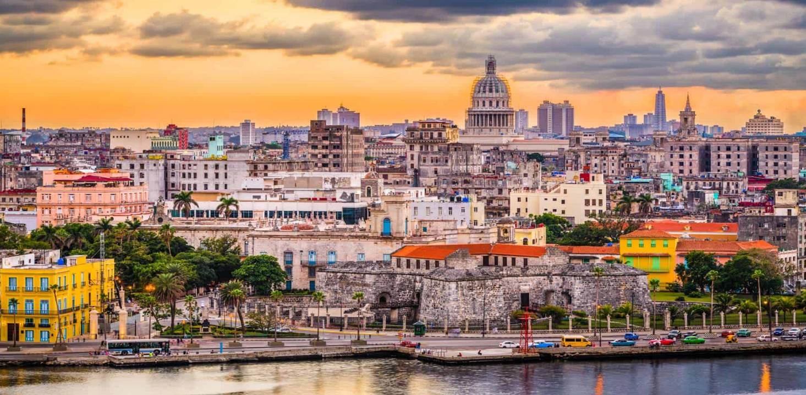

บ่าย นำท่านถ่ายรูปกับ คาปิโทลิโอ (Capitolio) อาคารรูปโดมสูง อดีตใช้เป็นที่ทำการรัฐสภา และเป็นอาคารทรงโดมสูงที่สร้างคล้ายคลึงกับอาคารรัฐสภาในกรุงวอชิงตันดีซี ของสหรัฐอเมริกา จากนั้นนำท่านเข้าชมพิพิธภัณฑ์บ้านเฮมิงเวย์ (Hemingway Home Museum) หรือ เออร์เนสต์ มิลเลอร์ เฮมิงเวย์ (Ernest Miller Hemingway) นักเขียนชาวอเมริกันชื่อดังของโลกที่หลงใหลในประเทศคิวบา จนตัดสินใจย้ายมาอยู่ในคิวบานานกว่า 5 ปีและในปี พ.ศ. 2497 เขาได้รับรางวัลโนเบลสาขาวรรณกรรม ในฐานะผู้สื่อข่าวสงครามโลกครั้งที่ 2 นำท่านชมประวัติและของสะสมของนักเขียนรางวัลโนเบลท่านนี้

ค่ำ รับประทานอาหารค่ำ ณ ภัตตาคารท้องถิ่นพร้อมลิ้มลองเมนูกุ้งมังกร

นำท่านเข้าสู่โรงแรมที่พัก Melia Havana Hotel **** หรือเทียบเท่า (พักค้างคืนที่ 3)

วันที่สิบ ฮาวานา – ซานตา คลารา – เซียนฟวยโกส – ตรินิแดด

เช้า รับประทานอาหารเช้าในโรงแรม
นำท่านเดินทางสู่เมืองซานตา คลารา (Santa Clara) (ระยะทาง 278 ก.ม. ใช้เวลาเดินทางประมาณ 3.30 ช.ม.) เมืองหลวงของจังหวัดวิลลาคลารา ซึ่งเป็นเมืองใหญ่เป็นอันดับห้าของคิวบา นำท่านชมอนุสารณ์สถาน เช เกวารา (Che Guevara Memorial) นักปฏิวัติลัทธิมากซ์ นายแพทย์ นักเขียน ผู้นำนักรบกองโจร นักการทูต และนักทฤษฎีการทหารชาวอาร์เจนตินา เป็นบุคคลสำคัญคนหนึ่งจากการปฏิวัติคิวบา ภาพใบหน้าของเขาได้กลายเป็นสัญลักษณ์ที่พบได้ทั่วไปของวัฒนธรรมต่อต้านและการกบฏ และเป็นตราต้นแบบที่รู้จักกันเป็นสากลภายในวัฒนธรรมประชานิยม สำหรับ เช เกบาราออกจากคิวบาในปี ค.ศ. 1965 เพื่อจะก่อให้เกิดการปฏิวัติคอมมิวนิสต์ในประเทศอื่นอีก ครั้งแรกในคองโก-กินชาซาแต่ไม่ประสบความสำเร็จ และครั้งต่อมาในโบลิเวีย ที่นี่เขาถูกกองทัพโบลิเวียซึ่งมีซีไอเอ สนับสนุนอยู่จับ และถูกประหารชีวิตโดยไม่ผ่านกระบวนการยุติธรรม เชได้รับเลือกจากนิตยสารไทม์ให้เป็น 1 ใน 100 บุคคลผู้ทรงอิทธิพลที่สุดในคริสต์ศตวรรษที่ 20 ส่วนภาพถ่ายของเขาที่มีชื่อว่า นักรบกองโจรผู้เป็นวีรบุรุษ (Guerrillero Heroico) และถ่ายโดยอัลเบร์โต กอร์ดา ก็ได้รับการยกย่องจากสถาบันวิทยาลัยศิลปะแมริแลนด์ว่าเป็น "ภาพถ่ายที่มีชื่อเสียงที่สุดในโลก" อิสระให้ท่านได้เก็บภาพและชมประวัติวีรบุรุษแห่งคิวบา จากนั้นนำท่านชมพิพิธภัณฑ์ทางทหารแห่งเมืองซานตาคลารา (Armored Train) ซึ่งได้เก็บรวบรวมรถไฟ และ รถที่ใช้ในการทำสงครามซานตาคลารา (Battle of Santa Clara) ในปี 1958 ได้เวลานำท่านชมสวนไวดอล (Vidal park) อันเป็นที่ตั้งของหมู่อาคารแบบโคโลเนียลที่ยังคงความสวยงามจวบจนปัจจุบัน

กลางวัน รับประทานอาหารกลางวัน ณ ภัตตาคารท้องถิ่น

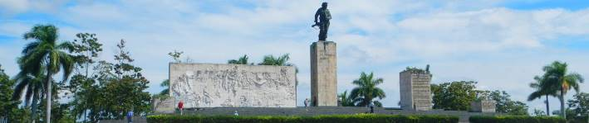

บ่าย นำท่านเดินทางสู่เมืองเซียนฟวยโกส (Cienfuegos) (ระยะทาง 70 ก.ม. ใช้เวลาเดินทางประมาณ 1.30 ช.ม.) เป็นเมืองทางชายฝั่งตอนใต้ของประเทศคิวบา เป็นเมืองหลวงของจังหวัดเซียนฟวยโกส ชื่อเมืองนี้ตั้งตามชื่อของนายพลโฮเซ่ เซียนฟวยโกส (Jose Cienfuegos) ซึ่งเป็นผู้ปกครองเมืองนี้ในช่วงแรก เมืองนี้มีส่งออกน้ำตาลเป็นสินค้าออก และโคลัมบัสเดินทางมาสำรวจพบสถานที่แห่งนี้เป็นคนแรก ต่อมามีการตั้งถิ่นฐานใน ค.ศ. 1738 จนอาณานิคมของชาวฝรั่งเศสได้สร้างเมืองนี้ขึ้นใน ค.ศ. 1819 ในศิลปะแบบนีโอคลาสสิค มีการวางผังเมืองไว้อย่างดีเยี่ยม องค์การยูเนสโกได้ขึ้นทะเบียนให้เมืองเซียนฟวยโกส เป็นเมืองมรดกโลกในปี 2005 นำท่านชมเมืองเก่าและจัตุรัสโฮเซ่ มาร์ติ (Jose Marti Park) ซึ่งล้อมรอบไปด้วยหมู่อาคารเก่าแก่มากมาย นำท่านถ่ายรูปกับ ศาลาว่าการเมือง จากนั้นนำท่านเดินเล่นบนถนนพราโด (Prado Promenade) นำท่านถ่ายรูปกับโรงละครเก่าแก่ที่สุดในคิวบา Tomas Terry Theater อิสระให้ท่านได้เก็บภาพตามอัธยาศัย ได้เวลานำท่านเดินทางสู่เมืองตรินิแดด (Trinidad) (ระยะทาง 80 ก.ม. ใช้เวลาเดินทางประมาณ 1.30 ช.ม.)

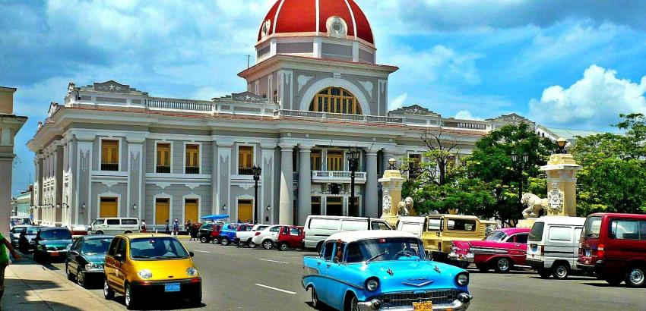

ค่ำ รับประทานอาหารค่ำในโรงแรม

นำท่านเข้าสู่โรงแรมที่พัก Brisas Trinidad Del Mar Hotel *** หรือเทียบเท่า

วันที่สิบเอ็ด ตรินิแดด – กามากูเอย์

เช้า รับประทานอาหารเช้าในโรงแรม
นำท่านเที่ยวชมเมืองตรินิแดด (Trinidad) เมืองเล็กๆ ใน จังหวัดซังตีสปีรีตุส ประเทศคิวบา ที่ถูกขึ้นทะเบียนให้เป็นมรดกโลกในปี 1988 กำลังจะครบรอบ 500 ปี ของการก่อตั้งเมืองในปี 2015 แม้จะก่อตั้งมานานเกือบ 5 ศตวรรษ แต่วิถีชีวิตและสภาพบ้านเมืองของตรินิแดด ยังคงมนต์เสน่ห์ในแบบเดิมๆ ราวกับหยุดเวลาเอาไว้ ส่วนอาคารเก่าแก่ที่มีรูปแบบสถาปัตยกรรมอันโดดเด่น และตกแต่งอย่างหรูหราด้วย เพดานสไตล์มูเดจาร์ กระเบื้องเคลือบจากประเทศฝรั่งเศส และพื้นหินอ่อนจากอิตาลี ล้วนเป็นผลมาจากความมั่งคั่งในยุคที่อุตสาหกรรมน้ำตาลกำลังเฟื่องฟูในสมัยศตวรรษที่ 19 นำท่านชมจัตุรัสหลัก (Main Square) ซึ่งเป็นจัตุรัสใจกลางเมืองที่ล้อมรอบไปด้วยหมู่อาคารเก่าแก่มากมาย ที่ยังคงสภาพสมบูรณ์ยิ่ง จากนั้นนำท่านชม จัตุรัสซานตาแอนนา และจัตุรัส สามแยก (Santa Ana & Three Crosses Square) ได้เวลานำท่านเข้าชมโบสถ์ศักดิ์สิทธิ์แห่งตรินิแดด (Holy Trinidad Church) นำท่านชมหอคอยอิสนากา (Iznaga Tower) สร้างขึ้นในสมัยศตวรรษที่ 18 โดยเศรษฐีชาวคิวบา “นาคัส อิสนากา” ซึ่งสร้างหอคอยแห่งนี้ขึ้นเพื่อใช้ในการควบคุมและดูทาสที่มาจากแอฟริกา ที่เข้ามาทำงานในไร่อ้อยกว่า 30,000 คน ซึ่งหอคอยแห่งนี้สะท้อนให้เห็นถึงประวัติศาสตร์อันน่าสะเทือนใจในการมาเป็นทาสในไร่อ้อยของทาสชาวแอฟริกันในสมัยอุตสาหกรรมผลิตน้ำตาลของคิวบารุ่งเรือง

กลางวัน รับประทานอาหารกลางวัน ณ ภัตตาคารท้องถิ่น
บ่าย นำท่านเดินทางสู่เมืองกามากูเอย์ (Camaguey) (ระยะทาง 265 ก.ม. ใช้เวลาเดินทางประมาณ 3.30 ช.ม.) เป็นเมืองหลวงของจังหวัดกามากูเอย์ ตั้งอยู่ตอนกลางของประเทศคิวบา เป็นเมืองที่ใหญ่ที่สุดเป็นอันดับ 3 ของประเทศ เมืองดั้งเดิมมีชื่อว่า ซานตามารีอาเดลเปร์โตเดลปรินซีเป เดิมเมืองนี้เป็นเมืองติดชายฝั่งทะเลก่อตั้งราว ค.ศ. 1515 แต่ถูกโจรสลัดโจมตีอย่างต่อเนื่อง จึงได้ย้ายเมืองเข้ามาในเกาะ เมืองนี้เคยเป็นเมืองหลวงของอาณานิคมเวสต์อินดีสของสเปนเมื่อตอนต้นคริสต์ศตวรรษที่ 19 และในปี 2008 เมืองเก่าแห่งกามากูเอย์ได้รับการขึ้นทะเบียนให้เป็นเมืองมรดกโลกจากองค์การยูเนสโกอีกด้วย

ค่ำ รับประทานอาหารค่ำในโรงแรม

นำท่านเข้าสู่โรงแรมที่ Santa Maria Camaguey**** หรือเทียบเท่า

วันที่สิบสอง กามากูเอย์ – บายาโม – ซานเตียโก เดอ คิวบา

เช้า รับประทานอาหารเช้าในโรงแรม
นำท่านชมเมืองกามากูเอย์ (Camaguey) เป็น 1 ใน 7 เมืองที่ก่อตั้งขึ้นโดยชาวสเปนที่เข้ามาล่าอาณานิคมในคิวบาในยุคแรกๆ ประมาณปี ค.ศ. 1528 และได้รับอิทธิพลจากสถาปัตยกรรมหลากหลายรูปแบบทั้ง นีโอคลาสสิค, อาร์ตเดโค, นีโอ–อาร์ตนูโว และ Rationalism ตลอดจนความสามารถในการอนุรักษ์ศิลปะและสถาปัตยกรรมแบบดั้งเดิมของเมืองนี้ทำให้องค์การยูเนสโกได้ขึ้นทะเบียนให้เมืองนี้เป็นเมืองมรดกโลกในปี 2008 นำท่านชมเมืองเก่าแห่งกามากูเอย์ ชม พลาซา ซานฮวน เดอ ดิออส (Plaza San Juan De Dios) จัตุรัสที่ได้รับการขนานนามว่าสวยที่สุดในคิวบา โดดเด่นด้วยสีสันของอาคาร โบสถ์ และ โรงพยาบาลซานฮวน เดอ ดิโอส สร้างตั้งแต่ ค.ศ. 1728 ด้วยสถาปัตยกรรมที่มีเสน่ห์ในสไตล์บาโรค- โคโลเนียล จากนั้นนำท่านชมพลาซา เดอ คาร์เมน (Plaza Del Carmen) จัตุรัสที่ล้อมรอบไปด้วยหมู่อาคารโคโลเนียลสีพาสเทล จากนั้นนำท่านชม Centro Storico, Casa Natal del Mayor (Ignacio Agramonte) และ Inglesia de Nuestra Senora de la Merced โบสถ์เก่าแก่ในกามากูเอย์ที่สร้างขึ้นครั้งแรกใน ค.ศ. 1601 อิสระให้ท่านได้เก็บภาพความสวยงามของเมืองมรดกโลกแห่งนี้ตามอัธยาศัย
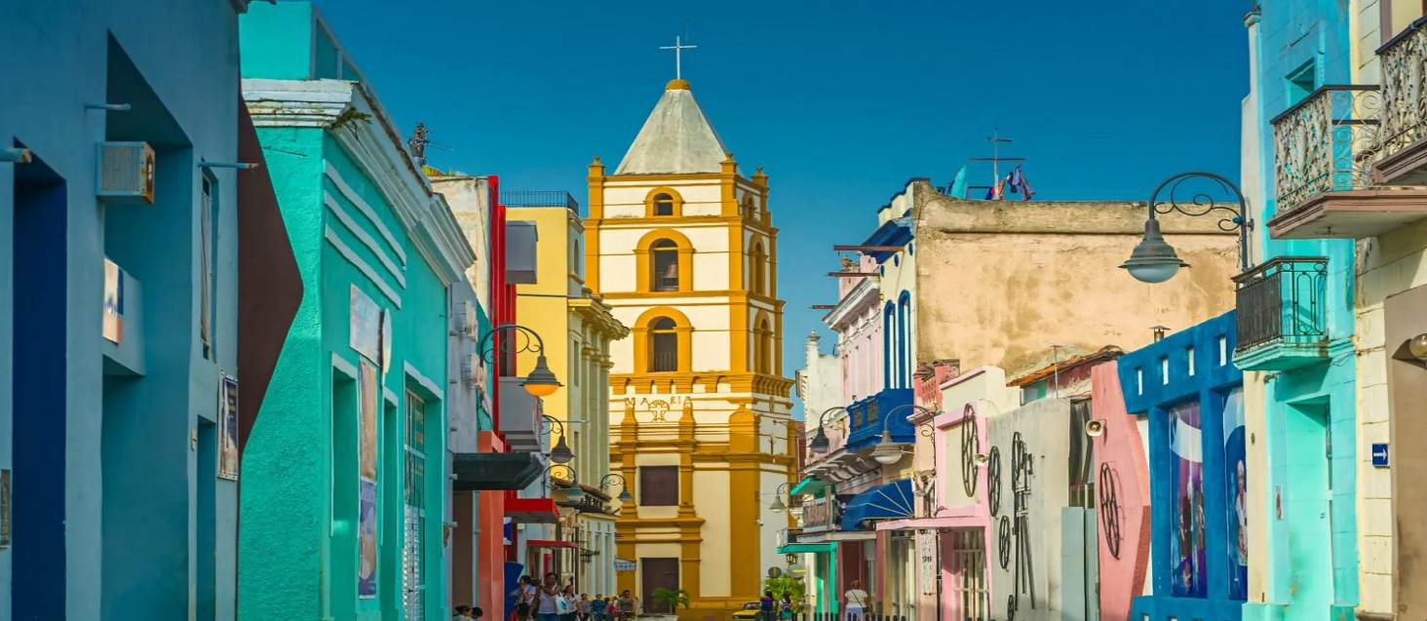
กลางวัน รับประทานอาหารกลางวัน ณ ภัตตาคารท้องถิ่น

บ่าย นำท่านเดินทางสู่เมืองบายาโม (Bayamo) (ระยะทาง 170 ก.ม. ใช้เวลาเดินทางประมาณ 2.45 ช.ม.) เป็นเมืองหลวงของจังหวัดแกรนด์มา ทางตะวันออกของประเทศคิวบา เป็นเมืองเล็กๆที่เป็นเมืองขึ้นของสเปนในยุคล่าอาณานิคมเช่นเดียวกัน ดังนั้นสถาปัตยกรรมและสิ่งก่อสร้างที่สำคัญของเมืองจึงได้รับอิทธิพลจากศิลปะแบบโคโลเนียล นำท่านชมโบสถ์อิเกรเซียส ปาโรคูเอล มายอร์ เดอ ซาน ซาวัลดอร์ (Iglesia Parroquial Mayor de San Salvador) เป็นโบสก์เก่าแก่สร้างขึ้นตั้งแต่ปี 1514 และได้รับการบูรณะเรื่อยมาตั้งแต่ปี 1740 ด้านหน้าโบสถ์คือพลาซ่า เดล ฮิมโน เนชั่นแนล (Plaza del Himno National) สถานที่แห่งแรกที่ได้มีการขับร้องเพลงชาติคิวบา “La Bayamesa” ในปี 1868 จากนั้นนำท่านแวะถ่ายรูปกับโบสถ์ Torre de San Juan Evangelista สร้างขึ้นในช่วงการแรกของการสร้างเมืองบายาโม และถูกไฟไหม้ครั้งใหญ่ในปี 1869 นำท่านชมสถานที่ท่องเที่ยวและสถานที่สำคัญทางประวัติศาสตร์ของคิวบา Anthem Square, Nico Lopez Park, Cespedes Park ได้เวลานำท่านเดินทางสู่เมืองซานเตียโก เดอ คิวบา (Santiago De Cuba) ระยะทาง 129 ก.ม. ใช้เวลาเดินทางประมาณ 1.30 ช.ม.

ค่ำ รับประทานอาหารค่ำในโรงแรม

นำท่านเข้าสู่โรงแรมที่พัก Imperial or Casa Granda Hotel **** หรือเทียบเท่า (คืนที่ 1)

วันที่สิบสาม ซานเตียโก เดอ คิวบา

เช้า รับประทานอาหารเช้าในโรงแรม
นำท่านชมเมืองซานเตียโก เดอ คิวบา (Santiago De Cuba) เมืองใหญ่เป็นอันดับสองของคิวบา ตั้งอยู่ทางตะวันออกเฉียงใต้ของประเทศคิวบา และเป็นเมืองท่าที่สำคัญอีกแห่งของคิวบา เป็นเมืองที่ห้า ที่ถูกสเปนค้นพบในช่วงการล่าอาณานิคม นำท่านชมพิพิธภัณฑ์บ้านผู้พิชิต (Casa de Diego Velazquez) เป็นบ้านที่เก่าแก่ที่สุดในคิวบา เริ่มสร้างขึ้นในปี 1516 แล้วเสร็จในปี 1530 และได้รับการบูรณะใหม่ในสมัยศตวรรษที่ 19 จากนั้นนำท่านชมสวนเชสเปเดส (Cespedes park) ลานกว้างที่เป็นศูนย์กลางทางการเมือง ศาสนา และสังคม นำท่านชมโบสถ์ซานติอาโก (Santiago Church) ที่สร้างตั้งแต่ศตวรรษที่ 16 ได้เวลานำท่านชมค่ายทหารมอนคาดา (Moncada Barracks) ตั้งชื่อตาม นายพลกิลเลอมอง มอนคานา (Guillermon Moncana) วีรบุรุษแห่งสงครามอิสรภาพ ในวันที่ 26 กรกฎาคม ฐานที่ตั้งถูกโจมตีโดยกลุ่มปฏิวัติติดอาวุธที่นำโดย ฟิเดล คาสโตร การโจมตีในครั้งนี้เป็นจุดเริ่มต้นแห่งการปฏิวัติคิวบา วันที่มีการโจมตีถูกนำมาเป็นชื่อที่ใช้เรียกว่า Movimiento 26 หรือ M26-7 ซึ่งในที่สุดสามารถโค่นล้มการปกครองแบบเผด็จการของฟูเซนซิ โอ บาติสตา (Fulgencio Batista) ในปีค.ศ. 1959

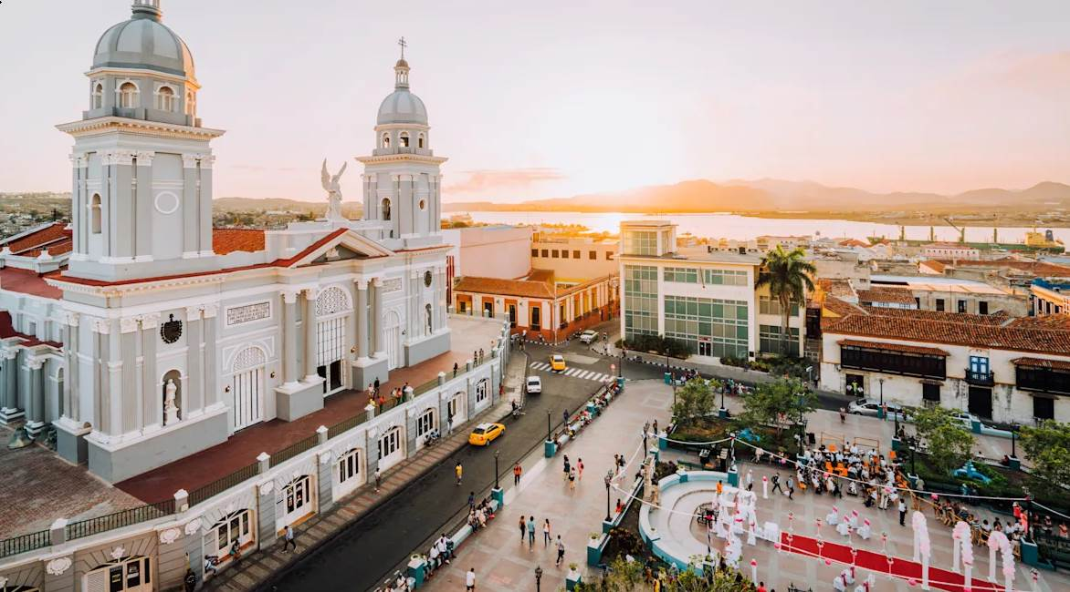

กลางวัน รับประทานอาหารกลางวัน ณ ภัตตาคารท้องถิ่น

บ่าย นำท่านชม ปราสาท San Pedro de la Roca del Morro Castle ป้อมปราการป้องกันเมืองท่าซานติอาโก เดอ คิวบา ป้อมปราการแห่งนี้ออกแบบ โดย Giovanni Battista Antonelli วิศวกรรมทหาร ชาวอิตาลี ในปีค.ศ. 1637 และได้ก่อสร้างในนามของผู้ว่าราชการของเมือง สร้างขึ้นเพื่อป้องกันการรุกรานของโจรสลัดและข้าศึกศัตรูในสมัยก่อน เดิมป้อมแห่งนี้เป็นป้อมปราการขนาดเล็ก แต่ได้มีการบูรณะและสร้างให้ใหญ่ขึ้นระหว่างปี 1590 – 1610 เนื่องด้วยสถาปัตยกรรมการก่อสร้างมีความสมบูรณ์มากที่สุด เป็นตัวอย่างของสถาปัตยกรรมทางทหารแบบสเปน-อเมริกัน ผนวกกับงานวิศวกรรมในยุคเรเนซองส์ จึงทำให้องค์การยูเนสโกได้ขึ้นทะเบียนให้ป้อมปราการแห่งนี้เป็นมรดกโลกในปี 1997 อิสระให้ท่านได้เก็บภาพความสวยงามของป้อมแห่งนี้ตามอัธยาศัย

ค่ำ รับประทานอาหารค่ำ ณ ภัตตาคารท้องถิ่น

นำท่านเข้าสู่โรงแรมที่พัก Imperial or Casa Granda Hotel **** หรือเทียบเท่า (คืนที่ 2)

วันที่สิบสี่ ออลกิน - อิสตันบูล

เช้า รับประทานอาหารเช้าในโรงแรม
08.00 น. นำท่านเดินทางสู่เมืองออลกิน (Holguin) (ระยะทาง 146 ก.ม. ใช้เวลาเดินทางประมาณ 2.45 ชั่วโมง) นำท่านเที่ยวชมเมืองออลกิน นำท่านแวะถ่ายรูปกับโบสถ์ซาน อิสซิโดโร (San Isidoro Church) ซึ่งเป็นโบสถ์ประจำเมืองออลกิน จากนั้นนำท่านเที่ยวชมจัตุรัสพลาซ่า เดอ ลา มาสกีตา (Plaza de La Marqueta) ซึ่งเป็นที่ตั้งของหมู่อาคารสวยงามเก่าแก่ของเมืองออลกิน

11.30 น. นำท่านเชคอินสายการบินอเมริกัน แอร์ไลน์ส
อิสระอาหารกลางวัน ภายในสนามบินตามอัธยาศัย
13.30 น. ออกเดินทางจากสนามบิน ฮอลกิ้น ประเทศคิวบา สู่ ไมอามี โดยเที่ยวบิน AA713 (ใช้เวลาบินประมาณ 1 ช.ม.)
15.00 น. เดินทางถึงสนามบินไมอามี่ ประเทศสหรัฐอเมริกา
นำท่านผ่านพิธีการตรวจคนเข้าเมืองและศุลกากร
18.00 น. นำท่านเชคอินสายการบินเตอร์กิชแอร์ไลน์ส อิสระอาหารค่ำ ตามอัธยาศัยในสนามบิน
21.55 น. ออกเดินทางจากสนามบินไมอามี่ (MIA) สู่ สนามบินอิสตันบูล โดยเที่ยวบินที่ TK78
(ใช้เวลาบินประมาณ 11.15 ชั่วโมง) บริการอาหาร เครื่องดื่ม และพักผ่อน บนเครื่องบิน
********* บินข้ามเส้นแบ่งเขตเวลาสากล *******

วันที่สิบห้า อิสตันบูล – กรุงเทพ

17.05 น. เดินทางมาถึงสนามบินอิสตันบูล
18.35 น. ออกเดินทางสู่ประเทศไทย โดยเที่ยวบินที่ TK58 (ใช้เวลาบิน 8 ชั่วโมง)
สายการบินมีบริการอาหารค่ำระหว่างเที่ยวบิน

วันที่สิบหก กรุงเทพมหานคร

07.50 น. เดินทางถึงสนามบินสุวรรณภูมิ กรุงเทพฯ โดยสวัสดิภาพ (BON VOYAGE)

16 วัน เม็กซิโก – คิวบา
ราคาทัวร์ 269,900 บาท : 12-27 ก.พ. 67 / 27 เม.ย. – 12 พ.ค. 67 / 29 ต.ค.- 13 พ.ย. 67**
ราคาทัวร์ 299,900 บาท : 22 ธ.ค. – 6 ม.ค. 67 / 5- 20 เม.ย. 67
(**ตุลาคม มีเทศกาล Day of the Dead วันที่ 31 ตุลาคม ของทุกปี)

อัตราค่าบริการ (บาท) | ปีใหม่ / สงกรานต์ | ก.พ. - ต.ค. 2567
ราคาผู้ใหญ่ พักห้องคู่หรือ เด็ก 1 ท่านพักกับผู้ใหญ่ 1 ท่าน | 299,900 | 269,900
พักเดี่ยวเพิ่มท่านละ | 40,000 | 40,000
เด็กอายุ 2 - 12 ปี (ไม่เสริมเตียง – พักกับผู้ใหญ่ 2 ท่าน) | 289,900 | 259,900
ชั้นธุรกิจเพิ่มเงินจากราคาทัวร์ เริ่มต้นที่ท่านละ (เที่ยวบิน TK เท่านั้น) (ราคาสามารถยืนยันได้ก็ต่อเมื่อที่นั่ง confirm เท่านั้น) | 140,000 – 170,000
ไม่เอาตั๋วเครื่องบิน BKK-IST-MEX//MIA-IST-BKK หักค่าตั๋วคืน | 45,000 | 40,000
**ราคาอาจมีการปรับขึ้น – ลง ตามราคาน้ำมันที่ปรับขึ้นลง แต่จะปรับตามความเป็นจริงที่
สายการบินประกาศปรับ และที่มีเอกสารยืนยันเท่านั้น (คิด ณ วันที่ 9/9/2023) **
ข้อแนะนำและแจ้งเพื่อทราบ
- ในเม็กซิโกและคิวบาส่วนใหญ่ไม่มีบริการห้องพักแบบ 3 เตียง เนื่องจากเตียงจะเป็นเตียง Queen Size Bed 2 เตียง (TWN) ไม่สามารถวางเตียงเสริมได้ กรณีเดินทางเป็นผู้ใหญ่ 3 ท่าน แนะนำให้ท่าน เปิดห้องพัก เป็น 2 ห้องจะสะดวกกว่า
- กรณีเดินทางเป็นตั๋วกรุ๊ป หากออกตั๋วแล้ว ไม่สามารถขอคืนเงินได้ และไม่สามารถเปลี่ยนวันเดินทางได้
- กระเป๋าเดินทางเพื่อโหลด ท่านละ 1 ใบ น้ำหนักไม่เกิน 23 ก.ก.
- กระเป๋าถือขึ้นเครื่อง (Hand carry) น้ำหนักไม่เกิน 7 ก.ก.

โปรแกรมท่องเที่ยว เม็กซิโก – คิวบา (ตามที่ระบุไว้ในรายการ) อัตรานี้รวมถึง
- ตั๋วเครื่องบินไป-กลับชั้นนักท่องเที่ยวโดยสายการบิน TK/AM/AA (กระเป๋าเดินทางน้ำหนัก ไม่เกิน 23 กก./ใบ)
- ค่าภาษีสนามบิน, ภาษีน้ำมัน, ประกันภัยทางอากาศ
- ค่าประกันภัยการเดินทางอุบัติเหตุวงเงิน 1,500,000 บาท และ ค่ารักษาพยาบาลในต่างประเทศวงเงิน 2,000,000 บาท
ค่ารักษาพยาบาลหลังกลับจากต่างประเทศภายใน 21 วัน วงเงิน 40,000 บาท (ประกันภัยไม่ครอบคลุมผู้ที่อายุเกิน 85 ปี)
- ค่าที่พักตลอดการเดินทาง (พักห้องคู่)
- ค่าอาหารทุกมื้อตามระบุ, ค่าพาหนะ หรือรถรับ-ส่ง ระหว่างนำเที่ยว, ค่าเข้าชมสถานที่ ตามระบุ, Cuba Tourist Card
- เจ้าหน้าที่ (ไกด์ไทย) คอยอำนวยความสะดวกตลอดการเดินทาง พร้อมรวมค่าทิป เรียบร้อยแล้ว

อัตรานี้ไม่รวมถึง
- ค่าวีซ่าเม็กซิโก เนื่องจากสามารถใช้วีซ่าอเมริกาดังต่อไปนี้เข้าประเทศเม็กซิโกได้
Mexico Visa : No visa required for holders of a valid visa issued by Canada, USA, United Kingdom or a Schengen Member State (ท่านสามาถใช้วีซ่าแคนาดา / วีซ่าอเมริกา / วีซ่า อังกฤษ และ วีซ่าเชงเก้นแบบ Multiple 1 year visa)
- ค่าทิปพนักงานยกกระเป๋าในโรงแรม แนะนำให้ท่านดูแลกระเป๋าด้วยตัวเอง เพื่อป้องกันการสูญหาย
- ค่าใช้จ่ายส่วนตัว เช่น ค่าซักรีด ค่าโทรศัพท์-แฟกซ์ ค่าเครื่องดื่มมินิบาร์และค่าใช้จ่ายอื่นๆที่มิได้ระบุ
- ค่าภาษีมูลค่าเพิ่ม 7% และภาษีหัก ณ ที่จ่าย 3%

การชำระเงิน งวดที่ 1 : สำรองที่นั่งจ่าย 100,000 บาท/ท่าน ภายใน 3 วันหลังได้รับการยืนยันกรุ๊ปเดินทางแน่นอน
งวดที่ 2 : ชำระส่วนที่เหลือ 30 วัน ล่วงหน้าก่อนออกเดินทาง
กรณียกเลิก
ยกเลิกก่อนการเดินทาง 60 วัน ไม่เก็บค่าใช้จ่าย (หากไม่ได้มีการยื่นวีซ่าล่วงหน้า) (เมษายน-ธันวาคม ปีใหม่ 90 วัน)
ยกเลิกก่อนการเดินทาง 45-59 วัน หักค่ามัดจำ 50,000 บาท + ค่าวีซ่า (ถ้ามี) (เมษายน-ธันวาคม ปีใหม่ 60-89 วัน)
ยกเลิกก่อนการเดินทาง 30-44 วัน หักค่ามัดจำ 50,000 บาท + ค่าใช้จ่ายอื่น (ถ้ามี) (เมษายน-ธันวาคม ปีใหม่ 30-59 วัน)
ยกเลิกก่อนการเดินทาง 1-29 วัน หักค่าใช้จ่าย 100% ของค่าทัวร์ (เมษายน-ธันวาคม ปีใหม่ 1-29 วัน)
ผู้เดินทางที่ไม่สามารถเข้า-ออกเมืองได้ เนื่องจากการยื่นเอกสารปลอม หักค่าใช้จ่าย 100%
***หากมีการยกเลิกการจองทัวร์ หลังได้ทำการยื่นวีซ่าเรียบร้อยแล้ว บริษัทขอสงวนสิทธิ์ในการนำเล่มพาสปอร์ตไปยกเลิก
วีซ่าในทุกกรณี ไม่ว่าค่าใช้จ่ายในการยื่นวีซ่าจะรวมหรือแยกจากรายการทัวร์ก็ตาม***

หมายเหตุ :
- บริษัทฯ ขอสงวนสิทธิ์ในการยกเลิกการเดินทางในกรณีที่มีผู้เดินทาง ต่ำกว่า 10 ท่าน โดยจะแจ้งให้ผู้เดินทางทราบล่วงหน้าอย่างน้อย 30 วันก่อนการเดินทาง
- บริษัทฯขอสงวนสิทธิ์ในการเปลี่ยนแปลงการพาเข้าชมสถานที่ท่องเที่ยวใดๆที่ปิดทำการ โดยจะจัดหาสถานที่ท่องเที่ยวอื่นๆเพื่อทดแทนเป็นลำดับแรก หรือคืนค่าเข้าชมแก่คณะผู้เดินทางแทน
- บริษัทฯ ขอสงวนสิทธิ์ในการเปลี่ยนแปลงรายการท่องเที่ยว กรณีที่เกิดเหตุจำเป็นสุดวิสัย อาทิ การล่าช้าของสายการบิน การนัดหยุดงาน การประท้วง ภัยธรรมชาติ การก่อจลาจล อุบัติเหตุ ปัญหาการจราจร ปัญหาการเสริฟ์ช้าของร้านอาหาร หรือ เหตุใดๆที่อยู่เหนือการควบคุมของบริษัท ฯลฯ ทั้งนี้จะคำนึงและรักษาผลประโยชน์ของผู้เดินทางไว้ให้ได้มากที่สุด และหากหัวหน้าทัวร์ไม่ได้ดำเนินการทำทัวร์ตามโปรแกรม ท่านต้องแย้งและเรียกร้องสิทธิ์ในรายการนั้น หากท่านไม่มีการแย้งใดๆ ถือว่าท่านยอมรับการทำทัวร์ดังกล่าว
- เนื่องจากการท่องเที่ยวนี้เป็นการชำระแบบเหมาจ่ายกับบริษัทตัวแทนในต่างประเทศ ท่านไม่สามารถที่จะเรียกร้องเงินคืน ในกรณีที่ท่านปฏิเสธหรือสละสิทธิ์ ในการใช้บริการที่ทางทัวร์จัดให้ ยกเว้นท่านได้ทำการตกลง หรือ แจ้งให้ทราบ ก่อนเดินทาง
- บริษัทฯ จะไม่รับผิดชอบค่าใช้จ่ายที่เกิดขึ้น หากท่านถูกปฏิเสธการตรวจคนเข้าเมือง และจะไม่คืนเงินค่าทัวร์ที่ท่านชำระมาแล้ว หากท่านถูกปฎิเสธการเข้าเมือง เนื่องจากการกระทำที่ส่อไปในทางผิดกฎหมาย หรือการหลบหนีเข้าเมือง
- ในกรณีที่ท่านจะใช้หนังสือเดินทางราชการ (เล่มสีน้ำเงิน) เดินทางกับคณะ บริษัทฯ สงวนสิทธิ์ที่จะไม่รับผิดชอบ หากท่านถูกปฎิเสธการเข้าหรือออกนอกประเทศใดประเทศหนึ่ง เพราะโดยปกตินักท่องเที่ยวใช้หนังสือเดินทางบุคคลธรรมดา เล่มสีเลือดหมู
- เมื่อท่านจองทัวร์และชำระมัดจำแล้ว หมายถึงท่านยอมรับในข้อความและเงื่อนไขที่บริษัทฯแจ้งแล้วข้างต้น

ตั๋วเครื่องบิน
- การจัดที่นั่งบนเครื่องบินของสายบการบิน ขณะนี้สายการบินมีการเรียกเก็บค่าธรรมเนียมการจัดที่นั่ง (Assign seat) ทุกที่นั่ง สนนราคา 2,000 – 4,000 บาทต่อเที่ยวบิน หากท่านไม่ต้องการเสียค่าใช้จ่ายตรงนี้ ต้องทำการขอที่นั่ง ณ เคาน์เตอร์เชคอินที่สนามบินเท่านั้น แต่หากท่านต้องการจัดที่นั่งและชำระค่าใช้จ่ายตรงนี้ สามารถแจ้งกับทางบริษัทฯ หลังทำการออกตั๋วเครื่องบินแบบหมู่คณะไปแล้วเท่านั้น
- ในการเดินทางเป็นหมู่คณะผู้โดยสารจะต้องเดินทางไป-กลับ หากท่านต้องการเลื่อนวันเดินทางกลับ ท่านจะต้องชำระ ค่าใช้จ่ายส่วนต่างที่สายการบินเรียกเก็บโดยสายการบิน เป็นผู้กำหนด ซึ่งทางบริษัทฯ ไม่สามารถเข้าไปแทรกแซงได้ และในกรณีที่ยกเลิกการเดินทาง ถ้าทางบริษัทได้ออกตั๋วเครื่องบินไปแล้ว ผู้เดินทางต้องรอ Refund ตามระบบของสายการบินเท่านั้น (ในกรณีที่ตั๋วเครื่องบินสามารถทำการ Refund ได้เท่านั้น)
- ท่านที่จะออกตั๋วเครื่องบินภายในประเทศ เช่น เชียงใหม่ ภูเก็ต หาดใหญ่ ฯลฯ โปรดแจ้งฝ่ายขายก่อนเพื่อขอคำยืนยันว่าทัวร์นั้นๆ ยืนยันการเดินทาง แน่นอน หากท่านออกตั๋วภายในประเทศโดยไม่ได้รับการยืนยันจากพนักงาน แล้วทัวร์นั้นยกเลิก บริษัทฯไม่สามารถรับผิดชอบค่าใช้จ่ายใดๆที่เกี่ยวข้องกับตั๋วเครื่องบินภายในประเทศได้
- เมื่อท่านจองทัวร์และชำระมัดจำแล้ว หมายถึงท่านยอมรับในข้อความและเงื่อนไขที่บริษัทฯแจ้งแล้วข้างต้น

โรงแรมและห้อง
- ห้องพักในโรงแรมเป็นแบบห้องพักคู่ ( TWN/DBL ) ในกรณีที่ท่านมีความประสงค์จะพักแบบ 3 ท่าน / 3 เตียง
(TRIPLE ROOM ) ขึ้นอยู่กับข้อกำหนดของห้องพักและรูปแบบของห้องพักของแต่ละโรงแรม ซึ่งมักมีความแตกต่างกัน ซึ่งอาจจะทำให้ท่านไม่ได้ห้องพักติดกันตามที่ต้องการ หรือ อาจไม่สามารถจัดห้องที่พักแบบ 3 เตียงได้
- โรงแรมหลายแห่งในยุโรป จะไม่มีเครื่องปรับอากาศเนื่องจากอยู่ในแถบที่มีอุณหภูมิต่ำ เครื่องปรับอากาศที่มีจะให้บริการในช่วงฤดูร้อนเท่านั้น
- ในกรณีที่มีการจัดประชุมนานาชาติ ( TRADE FAIR ) เป็นผลให้ค่าโรงแรมสูงขึ้น 3-4 เท่าตัว บริษัทฯขอสงวนสิทธิ์ในการปรับเปลี่ยนหรือย้ายเมืองเพื่อให้เกิดความเหมาะสม

กระเป๋าเล็กถือติดตัวขึ้นเครื่องบิน
- กรุณางดนำของมีคม ทุกชนิด ใส่ในกระเป๋าใบเล็กที่จะถือขึ้นเครื่องบิน เช่น มีดพับ กรรไกรตัดเล็บทุกขนาด ตะไบเล็บ เป็นต้น กรุณาใส่ในกระเป๋าเดินทางใบใหญ่ห้ามนำติดตัวขึ้นบนเครื่องบินโดยเด็ดขาด
- วัตถุที่เป็นลักษณะของเหลว อาทิ ครีม โลชั่น น้ำหอม ยาสีฟัน เจล สเปรย์ และเหล้า เป็นต้น จะถูกทำการตรวจอย่างละเอียดอีกครั้ง โดยจะอนุญาตให้ถือขึ้นเครื่องได้ไม่เกิน 10 ชิ้น ในบรรจุภัณฑ์ละไม่เกิน 100 ml. แล้วใส่รวมเป็นที่เดียวกันในถุงใสพร้อมที่จะสำแดงต่อเจ้าหน้าที่รักษาความปลอดภัยตามมาตรการองค์การการบินพลเรือนระหว่างประเทศ ICAO
- หากท่านซื้อสินค้าปลอดภาษีจากสนามบิน จะต้องปิดผนึกถุงโดยระบุ วันเดินทาง เที่ยวบิน จึงสามารถนำขึ้นเครื่องได้ และห้ามมีร่องรอยการเปิดปากถุงโดยเด็ดขาด

สัมภาระและค่าพนักงานยกสัมภาระ
- สำหรับน้ำหนักของสัมภาระที่ทางสายการบินอนุญาตให้โหลดใต้ท้องเครื่องบิน คือ 20-30 กิโลกรัม (สำหรับผู้โดยสารชั้นประหยัด/ Economy Class Passenger ซึ่งขึ้นกับแต่ละสายการบิน) การเรียกเก็บค่าระวางน้ำหนักเพิ่มเป็นสิทธิ์ของสายการบินที่ท่านไม่อาจปฏิเสธได้ หาก น้ำหนักกระเป๋าเดินทางเกินกว่าที่สายการบินกำหนด
- สำหรับกระเป๋าสัมภาระที่ทางสายการบินอนุญาตให้นำขึ้นเครื่องได้ ต้องมีน้ำหนักไม่เกิน 7 กิโลกรัมและมีสัดส่วนไม่เกิน 7.5 x 13.5 x 21.5 สำหรับหน่วยวัด “นิ้ว” (Inch) หรือ 19 x 35 x 55 สำหรับหน่วยวัด “เซนติเมตร” (Centimeter)
- ในบางรายการทัวร์ ที่ต้องบินด้วยสายการบินภายในประเทศ น้ำหนักของกระเป๋าอาจจะถูกกำหนดให้ต่ำกว่ามาตรฐานได้ ทั้งนี้ขึ้นอยู่กับข้อกำหนดของแต่ละสายการบิน บริษัทขอสงวนสิทธิ์ไม่รับภาระ ความรับผิดชอบค่าใช้จ่ายในน้ำหนักส่วนที่เกิน
- กระเป๋าและสัมภาระที่มีล้อเลื่อนและมีขนาดใหญ่เกินไป ไม่เหมาะกับการเป็นกระเป๋าถือขึ้นเครื่องบิน (Hand carry)

การชดเชยค่ากระเป๋าในกรณีเกิดการสูญหาย
- ของมีค่าทุกชนิด ขอแนะนำไม่ควรใส่เข้าไปในกระเป๋าใบใหญ่ที่เช็คไปกับเครื่อง เพราะหากเกิดการสูญหาย สายการบินจะรับผิดชอบชดใช้ตามกฎไออาต้าเท่านั้น ซึ่งจะชดใช้ให้ประมาณ กิโลกรัมละ 20 USD คูณด้วยน้ำหนักกระเป๋าจริง ทั้งนี้จะชดเชยไม่เกิน USD 400 กรณีเดินทางชั้นธรรมดา (Economy) หรือ USD 600 กรณีเดินทางชั้นธุรกิจ (Business) ดังนั้นจึงไม่แนะนำให้โหลดของมีค่าทุกประเภทลงกระเป๋าใบใหญ่
- กรณีกระเป๋าใบใหญ่เกิดการสูญหายระหว่างการท่องเที่ยว (ระหว่างทัวร์ ไม่ใช่ระหว่างบิน) โดยปกติประกันภัยการเดินทางที่บริษัททัวร์ได้จัดทำให้ลูกค้าจะไม่ครอบคลุมค่าชดเชยในกรณีกระเป๋าใบใหญ่สูญหาย
- กรณีกระเป๋าใบเล็ก (Hand Carry) เกิดการสูญหาย บริษัทฯ ไม่สามารถรับผิดชอบชดเชยค่าเสียหายให้ท่านได้ ดังนั้นท่านต้องระวังทรัพย์สินส่วนตัวของท่าน

